Руководство
- 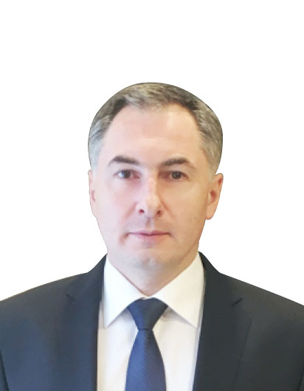

Хизирьянов Вячеслав Владимирович

Глава управы Обручевского района города Москвы 8 (495) 935-90-60 городской 103 местный 48700 СКТС Мэрии
hiziryanovvv@mos.ru
- 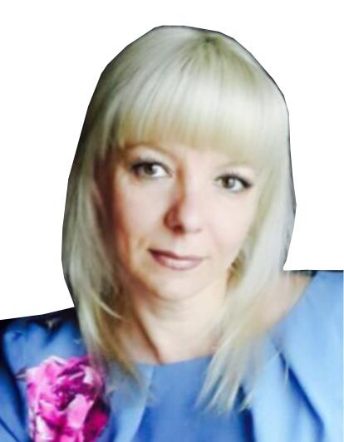

Горбачева Оксана Евгеньевна

Первый заместитель главы управы Обручевского района города Москвы по вопросам ЖКХ, благоустройства и строительства
8 (495) 935-90-55 городской
106 местный
48725 СКТС Мэрии
gorbachevaoe@mos.ru
- 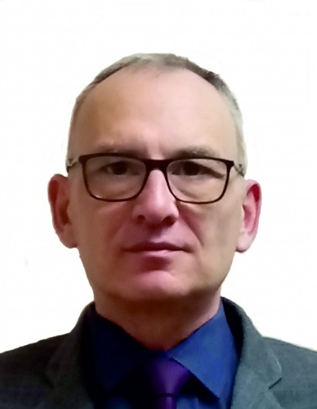

Сичинава Дмитрий Лериевич

Заместитель главы управы Обручевского района города Москвы по работе с населением
8-495-935-02-68 городской
105 местный
48702 СКТС Мэрии
SichinavaDL@mos.ru
- 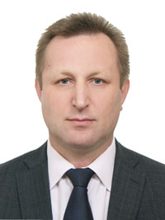

Озеров Геннадий Александрович

Заместитель главы управы Обручевского района города Москвы по вопросам экономики, торговли и услуг
8 (495) 935-22-10 городской
107 местный
48703 СКТС Мэрии
OzerovGA@mos.ru

